Тема: «Развитие навыков беглого чтения».
Цели:
- Устранение одной из основных причин трудностей в чтении: недостаточной сформированности скорости чтения.
- Создание условий для развития интереса к навыкам беглого чтения.
- Создание ситуации успеха.
Отслеживая динамику беглого чтения я убедилась, что не все дети читают бегло и скорость чтения с переходом в старшие классы у некоторых детей не увеличивается, а уменьшается .
Возник вопрос как же помочь детям? Вместе с тем ответ на этот вопрос не так прост. Прежде чем заставлять ребёнка больше читать, нужно выяснить, в чём исходные причины трудностей. И только выяснив это, мы поймем, какую помощь ему необходимо оказать. Причин трудностей много, соответственно, и способы помощи существуют разные. Под техникой чтения понимается узнавать написанные буквы, правильно соотносить их со звуками и произносить их в указанном порядке в виде слогов, слов предложений. Также чтение включает в себя технические навыки и процесс понимания смысла читаемого. Эти две стороны находятся в теснейшей взаимосвязи и оказывают взаимное влияние друг на друга. Совершенствование скорости чтения приводит к быстрому и точному пониманию смысла, а более лёгкий в смысловом отношении текст читается быстрее и без ошибок. В процессе обучения чтению ученики под руководством учителя упражняются и в технике чтения, и в понимании прочитанного. Однако значение работы по формированию и автоматизации технических навыков часто недооценивается, и основной акцент учителя перемещают на смысловое чтение в ущерб скорости. Торопясь переключать ребёнка на работу со смыслом прочитанного, мы нарушаем естественный психологический процесс формирования чтения, и создаёт условия для появления ошибок.
Уверенное владение навыком чтения является одним из основных условий успешности детей в учении. Однако читательские навыки сегодняшних школьников вызывают серьёзную тревогу и у педагогов, и у родителей. Снижение интереса современных школьников к чтению становится серьёзной культурной проблемой. Потребность в книге должна формироваться на самых ранних этапах школьного образования. Чтение одно из важнейших средств формирования личности. С одной стороны, чтение является предметом обучения, а с другой средством обучения. Из книг, в том числе и учебных по различным предметам, ребёнок получает разнообразные знания. Чтение литературных произведений всегда выполняющих познавательную, эстетическую и воспитательную функции, практическое знакомство с особым обобщенным, образно-эмоциональным способом отражения и познания жизни формирует эмоциональную сферу, нравственно эстетические идеалы, взгляды, отношения ребёнка.
Начальная школа первая начинает реализовать общую основную цель обучения - формирование личности учащегося.
Поэтому так важно именно в этот период научить бегло читать, сформировать у него техническую сторону чтения, умение работать с научно – познавательным и художественным текстом, обеспечить полноценное восприятие доступного художественного текста, чтобы оно оказало максимальное воздействие на растущего человека. Особую актуальность сегодня приобретают методы, которые применяются в работе учителя с младшими школьниками для привлечения их к чтению.
Автором разработана методика беглого чтения с помощью таблиц наращивания слогов. Используя методику А.Н. Корнева автоматизация восприятия « оперативных единиц чтения» с помощью таблиц я добивалась максимальной скорости чтения. На основе опыта разработана последовательность упражнений для привлечения детей к чтению и развития беглого чтения.
ЧТЕНИЕ – ЭТО ВАЖНЕЙШЕЕ УСЛОВИЕ ФОРМИРОВАНИЯ МЫСЛИТЕЛЬНЫХ СПОСОБНОСТЕЙ
В.А.Сухомлинский, когда исследовал причины умственной отсталости школьников, правильно подметил: «Если в начальной школе дети мало читали, мало мыслили, у них складывалась структура малодеятельного мозга».
Иногда можно услышать, что младшим школьникам нужно овладеть скорочтением. Но тогда давайте обратимся к терминологии.
Скорочтение - это чтение со скоростью более 300 слов в минуту, вслух оно невозможно. Скорочтение необходимо для руководящих работников, для научных сотрудников. В развитых странах не возьмут на руководящую работу специалиста, если он читает меньше 400 слов в минуту. Расчёт прост: выгоднее оплачивать труд быстро читающего, он не утонет в потоке бумаг! Финские специалисты считают, что если у вас скорость чтения до 200 слов в минуту, то надо заниматься не скорочтением, а учиться нормально, читать!
Чтение в темпе скороговорки – это от 180 до 300 слов. Этого тоже не нужно добиваться.
Дикторы телевидения широко варьируют свою скорость чтения в пределах от 90 до 170 слов в минуту. Именно к такой скорости приспособился за многие столетия артикуляционный аппарат человека, именно при этой скорости достигается лучшее понимание текста. Представьте себе ученика 7 класса, который читает около 50 слов в минуту. В 7 классе домашнее задание составляет примерно 8 страниц учебника, или 6500 слов. Разделим 6500 на 50.Получается примерно 130 минут, или около двух часов, необходимых ученику, чтобы один раз прочитать тексты домашних заданий. Но при такой низкой скорости чтения, естественно, что этот ученик за один раз не поймёт то, что написано в учебнике. Ему необходимо дважды прочитать тексты – это уже 4 часа; ещё прибавить 6 часов занятий в школе – уже 10 часов. А ещё письменные задания по алгебре, геометрии, физике, химии, русскому языку, иностранному языку. Уходит целый день. Таким образом, этот ученик обречён на неуспеваемость. И каких бы великих учителей ни приглашали бы вы к этому ученику, ничего у них не выйдет, пока они не научат элементарному - читать.
Думаю, что приведенных примеров достаточно, чтобы убедиться в необходимости оптимального чтения.
Так с какой же скоростью чтения должны читать ученики, заканчивающие начальное обучение. Если проанализировать успеваемость учеников 5-х классов, то можно сделать вывод, что отличниками стали дети, которые в конце начального обучения имели скорость чтения в пределах 130-170 слов в минуту. В среднем примерно 150 слов в минуту. Те, кто стал хорошистами, имели скорость чтения от 100 до 140 слов в минуту. В среднем это 120 слов в минуту. Троечники имели скорость чтения 80 -90 слов в минуту - приблизительно, конечно. Такова закономерность.
В реальных условиях каждая школа хотела, чтобы большая часть учеников занималась на 4 и 5. И поэтому мы должны стремиться, чтобы в конце начального обучения большая часть учеников имели скорость чтения не ниже 120 слов в минуту. Но реально ли это? Ведь разные ученики имеют разный темперамент. Оказывается, что холерики, как правило, говорят и читают в темпе не ниже 150 слов в минуту. Для сангвиников это 120 слов в минуту. Но природа не обходится без подарков. Дело в том, что по данным НИИ психологии более 90% учеников относятся к холерикам и сангвиникам. Флегматики и меланхолики составляют менее 10%, т.е. 3-4 человека в классе.
Эксперименты, проводимые за последние годы, показали, что быстрое чтение активизирует процессы мышления и является одним из средств совершенствования учебного процесса для самых различных уровней обучения, от начальной до высшей школы.
Итак, большинству учеников вполне доступна скорость чтения 120 слов в минуту. Тогда возникает вопрос, как выйти на этот уровень. Как помочь нашим детям справиться с трудностями при чтении?
Зачастую эту проблему пытаются решить просто и бесхитростно: надо больше читать. И сидит ребёнок над книгой, обливаясь слезами и испытывая к ней тихую ненависть. Применяя методику Корнева и дополняя её таблицами различной сложности на уроках литературного чтения и для пятиминутного чтения на каждом уроке можно добиться оптимальной скорости чтения.
Данный дидактический материал направлен на устранение одной из основных причин трудностей в чтении: недостаточной сформированности скорости чтения.
Чтение является сложным актом, который включает в себя технические навыки и процесс понимание смысла читаемого. Эти две стороны находятся между собой в теснейшей взаимосвязи и оказывают взаимное влияние друг на друга.
Я хочу рассмотреть наиболее эффективные, на мой взгляд, методы обучения чтению. В начале обучения чтению ребёнок учится декодировать написанное слово в звучащее: опознавать букву и соотносить её со звуком, соединять несколько букв в слог и несколько слогов в слово. Эти технические операции поглощают всё внимание учащегося. Все его умственные усилия направлены на процесс декодирования, при этом понимание читаемого текста затруднено, на него просто не хватает интеллектуальных сил. Постепенно технические операции автоматизируются, уходят в подсознание, и внимание ученика концентрируется на понимании смысла текста.
Все названные умения формируются поэтапно во времени, они «зреют», как зреет плод. На каждом этапе появляются и развиваются конкретные навыки. Переход на последующий этап возможен только тогда, когда ребёнок овладеет всеми умениями и навыками текущего этапа. И не только овладеет, но и достигнет определённого уровня их автоматизации.
Но каждый ребёнок в своём развитии индивидуален, поэтому у кого – то из детей умения текущего этапа не успевают «созреть», т.е. достаточно автоматизироваться за, то время, которое отведено школьным планированием. Значит, для следующего этапа не подготовлен фундамент. Когда материал для чтения усложняется, учащийся начинает отставать от других, попадает в группу слабоуспевающих, и не, потому что не может понять и научиться, а потому что не успел научиться.
Исследования психологов показывают, что чаще всего сбой происходит на этапе слияния слогов в слова и понимания смысла слова. Вместе с тем именно этот этап является важнейшим, поскольку он закладывает основы для смыслового чтения. Как же научить ребёнка осознанно и правильно читать, сформировать навык работы с разными видами текстов.
На первом этапе обучения нужно начинать с дыхательной гимнастики. Изучив методику А.Н.Корнева я решила применить её в своей практике.
ДЫХАТЕЛЬНАЯ ГИМНАСТИКА И ПОДГОТОВКА ГОЛОСА
Произнесение речи тесно связано с дыханием. Речь образуется в фазе выдоха. Дыхание в момент речи существенно отличается от обычного, когда человек молчит. Выдох намного длиннее вдоха (в то время как вне речи продолжительность вдоха и выдоха примерно одинакова) Кроме того, в момент речи число дыхательных движений вдвое меньше, чем при обычном (без речи) дыхания. Для более длительного выдоха необходим и больший запас воздуха. Поэтому в момент речи значительно увеличивается объём вдыхаемого и выдыхаемого воздуха. Вдох при речи становится более коротким и более глубоким. Ещё одной особенностью речевого дыхания является то, что выдох в момент речи осуществляется при активном участии выдыхательных мышц (брюшной стенки и внутренних межрёберных мышц). Это обеспечивает его наибольшую длительность и глубину и, кроме того, увеличивает давление воздушной струи. Без чего не возможна звучащая речь. У некоторых детей наблюдается неправильное дыхание при чтении, они читают не при выдохе, а при вдохе. Темп чтения нарушается, поэтому так необходимо применять дыхательную гимнастику при изучении букв на уроках литературного чтения.
Дыхательную гимнастику провожу в начале каждого урока .
ЗНАКОМСТВО С БУКВАМИ
На первом этапе обучения грамоте я стараюсь познакомить детей не просто с буквами, а такими которые привлекли бы ребёнка своей яркостью, необычностью .
Подбираю на каждую букву скороговорки и чистоговорки. Предлагаю детям самим придумывать чистоговорки на любое сочетание букв . Произнесение скороговорок на память можно проводить с контролем времени. Сначала ребёнок произносит скороговорку медленно, шепотом, затем в обычном темпе, только потом в быстром темпе .
На этом этапе обучения знакомлю с буквами и во время чтения в начале урока применяю для развития беглого чтения различные таблицы .
ЗНАКОМСТВО СО СЛОГАМИ
На этом этапе обучения также использую различные таблицы, которые способствуют развитию навыка беглого чтения. В зависимости от задания, гласные или слоги могут читаться с различной силой голоса, с различным акцентированием, с различным темпом. Таким образом, от группы к группе структура слогов и слов усложняется .
ЗНАКОМСТВО СО СЛОВАМИ
При чтении слов использую различные виды таблиц, которые также помогают развивать навыки беглого чтения. В этой таблице для чтения используются слова, состоящие из одного слога. Особенность состоит в том, что эти слова состоят из четырёх или трёх букв, слово заканчивается на мягкий или твёрдый согласный звук. Систематическое чтение этих таблиц приводит к автоматизации восприятия этих букв .
РЕЗЕРВЫ ОБУЧЕНИЯ ЧТЕНИЮ
- Чтение вслух.
- Чтение про себя.
- Чтение жужжащее.
- Чтение хором.
- Чтение в темпе скороговорки.
- Чтение цепочкой.
- Динамическое чтение.
- Бинарное чтение
Чтение вслух и про себя
Самое главное – важна не длительность, а частота тренировочных упражнений. Память человека устроена таким образом, что запоминается не то, что постоянно перед глазами ,а то, что мелькает: то есть, то нет! Именно оно создает раздражение и запоминается. Поэтому если мы хотим освоить какие – то умения, довести их до автоматизации, до уровня навыка, то мы вовсе не должны проводить длинные по времени упражнения; нужно упражнения проводить короткими порциями, но с большей частотой.
Чтение жужжащее
Жужжащее чтение – было одним из основных элементов при обучении чтению в Павлышской школе В.А. Сухомлинского. Сейчас этот элемент общепризнан, применяется многими учителями.
Жужжащее чтение – это такое чтение, когда все ученики читают одновременно вслух, вполголоса, чтобы не мешать товарищам, каждый со своей скоростью, кто –то быстрее, а кто –то медленнее. Тренаж идёт в течение пяти минут.
Ежеурочные пятиминутные чтения представляют собой пятиминутное чтение на любом уроке – будь то чтение, рисование, математика, русский язык. Урок начинается с того, что дети читают пять минут дополнительную книгу или специально подготовленные таблицы в режиме жужжащего чтения, а дальше идёт обычный урок.
Проанализируем, что получается. Если учитель работает по обычной методике в 3 классе, он имеет 4 урока литературного чтения в неделю, то при наполняемости классов 25 человек он за неделю опросит по одному разу каждого ученика. При этом ученик будет иметь для тренировки всего 3 минуты в неделю, вряд ли при таком уровне можно научить детей читать.
Хорошо если ребёнку повезло с семьёй, и дома его научат хорошо читать. А если ребёнку с семьёй не повезло? Тогда весь тренаж его сводится к этим трём минутам, естественно, что такой ребёнок читать не научится.
Если мы проследим, что делают ежеурочные пятиминутки. Запишем: 5 x 4 x 5= 100
5 минут за урок,4 урока в день, 5 дней в неделю. Недельный тренаж получается в объёме 100 минут.
Очевидно, если время увеличится от 3 минут до 100, то результат будет положительный.
РЕЗУЛЬТАТИВНОСТЬ
Постоянно используя на уроках литературного чтения и для жужжащего чтения на каждых уроках вышеописанную методику и рекомендации по развитию беглого чтения у младших школьников, могу сказать, что результаты проверки скорости чтения показали достаточно высокий уровень чтения у детей моего класса.
Используя таблицы наращивания, я добилась хороших результатов при развитии навыков беглого чтения. Почти все учащиеся вычитывали в четвёртом (выпускном ) классе 120 слов в минуту. Если проанализировать успеваемость в 5 и 6 классах то можно увидеть, что количество хорошистов и отличников сохранилось. В этом можно убедиться, если посмотреть на результаты мониторинга . Проанализировав свой опыт, я пришла к следующему выводу, что необходимо использовать эту методику в начальных классах на уроках и для индивидуальной работы. Эти наборы таблиц предназначены для развития у младших школьников умения бегло и правильно читать слова разной слоговой структуры как изолированно, так и в составе словосочетаний и предложений.
Накоплен достаточный методический и дидактический материал, который будет интересен и полезен для применения как учителями, так и родителями с целью развития навыков беглого чтения, не забывая, конечно, что как говорил Я.А.Каменский: «Видеть звезды, слушать музыку – большое счастье. Но чтобы постичь его, надо научиться читать книжку. А это большой труд».

Упражнения для разминки
а) вдох носом, выдох через рот;
б) вдох, задержка дыхания, выдох;
в) вдох, выдох по порциям.
Задуй свечу
Сделайте глубокий вдох и разом выдохните весь воздух. Задуйте одну большую свечу.
Сделайте глубокий вдох и выдохните тремя порциями. Задуйте каждую свечу.
Сделайте глубокий вдох и постарайтесь задуть как можно больше маленьких свечек, сделав максимальное количество коротких выдохов.
Егорка
Как на горе на пригорке стояли 33 Егорки (глубокий вдох)
Раз Егорка, два Егорка, три Егорка … (произносить на выдохе)
Обрызгайте белье водой (в один приём три, пять)
Глубокий вдох и имитация разбрызгивания воды на бельё.
В цветочном магазине
Сделайте шумный вдох носом и выдох ртом (имитируя вдыхание цветочного запаха 2 – 3 раза).

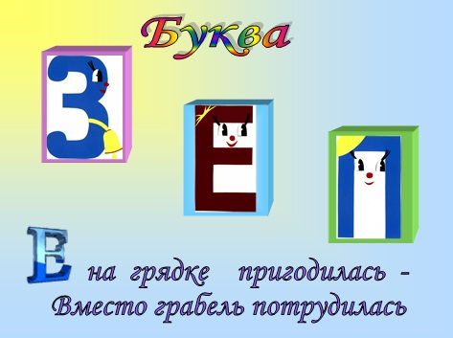
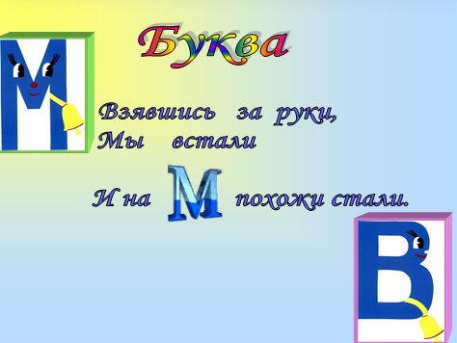

ЧИСТОГОВОРКИ
ай – ай – ай – авторучку дай.
ам –ам –ам –песенка для мам.
ак – ак – ак – Сашенька - рыбак.
ал –ал –ал - скоро ли вокзал?
ла - ла - ла - очень острая игла.
лу - лу - лу - не валяйся на полу.
лы - лы - лы - наши девочки малы.
ло - ло - ло - прозрачное стекло.
да - да - да - там холодная вода.
ды — ды — ды — выходи - ка из воды.
ду - ду - ду - поскорей домой пойду.
де - де – де - подходить нельзя к воде.

Скороговорки
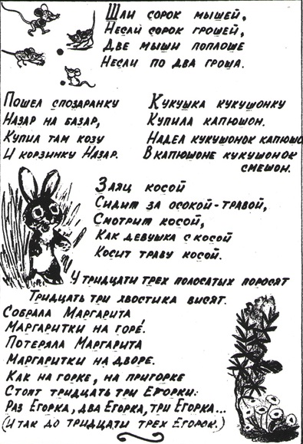

ЧТЕНИЕ ГЛАСНЫХ НА ВЫДОХЕ
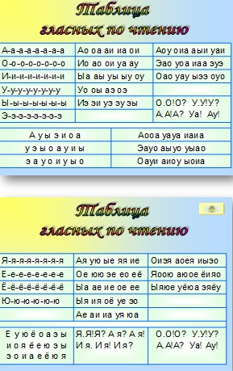
В первой таблице читаем просто на выдохе гласные. Во второй таблице читаем и увеличиваем поле зрения.
1 таблица | 2 таблица
а - э – о – ы  о – у – ы -а  а – э – ы - у  о – у – а - ы | а------ э ------ о -------- ы  о ------ у ------ ы ------- а  а ----- э -------- ы ------ у  о ----- у ------ а ------ ы
Прочитайте гласные на одном выдохе с усилением голоса - три раза: шепотом, тихо и громко: а – у – о – э - ы
о – у – а – ы - э
а – у – ы – о - э
Прочитайте гласные на одном выдохе с ударением на первый гласный:
а – э – о - у
о - у - ы - э
а - э - ы - о
о- у - а – ы
Играй на воображаемой трубе: уууууууу; а-о, а-о, а-о, а-о; у-а-о, а-о-у; о-а-у.

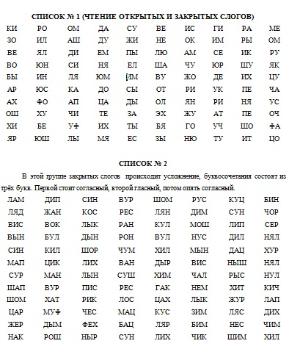
СПИСОК № 3
Особенность этой таблицы в том, что два согласных оказываются рядом, (закрытый слог) что усложняет прочтение, а потом за ней стоит гласный. При чтении чаще всего дети делают остановку именно в том месте, где встречаются два согласных.
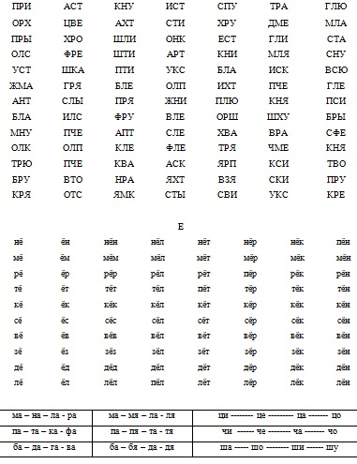
Прочитайте на одном выдохе с усилением голоса три раза: шепотом, тихо и громко:
ла - ло - лэ - лу - лы ал - ол - эл - ул – ыл
Прочитайте слога на одном выдохе с ударением на первый слог:
да - до - ду - ды - дэ
ди - де - дя - дё - дю
ди - дя - дё - де – дю
Эхо: Ау — позови товарища; ау —послушай эхо; ау — эхо откликается товарищу
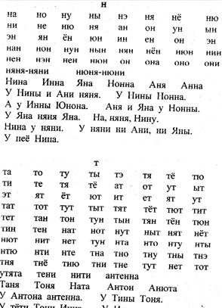
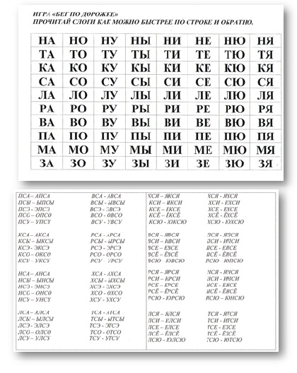

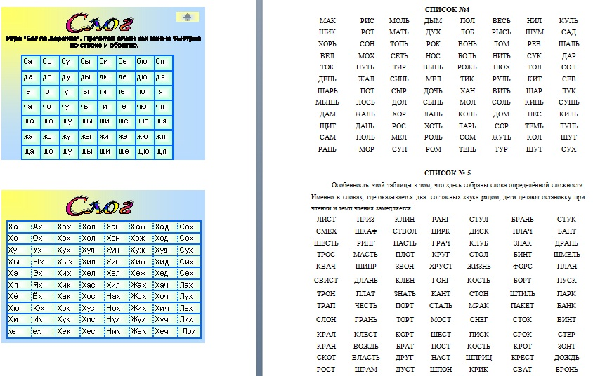
В следующих таблицах слова объединены по степени сложности слоговой структуры в 14 групп. От группы к группе структура слова усложняется. Ребёнку легче читать двусложное слово, если ударение падает на гласный первого слога. Такие слова и внесены в начало, за ними следуют двусложные слова с ударением на гласном второго слога. Среди трёхсложных слов вынесены вперёд как наиболее лёгкие для чтения слова с ударением на гласном первого слога, и в конце стоят слова с ударением на гласном третьего слога. Когда ребёнок научится относительно легко и без ошибок читать слова и словосочетания данной группы в темпе, приближенном к нормальному, можно переходить к чтению предложений.
1 группа | 2 группа | 3 группа | 4группа | 5группа | 6группа | 7группа | 8группа | 9группа | 10группа | 11группа | 12группа | 13группа | 14 группа
Щи  И –ва  Ба –ня  А –ку –ла  За – те –я  Ги –е -на  Бе –рё –за  О –ко –ли –и  Бе –го –ни –я  Ва –ре –ни –ки  Мо –ро –же –но –е  Ка –ра –ка –ти -ца | Ёж  Бал  Боль  И –ней  О –бувь  Ве –ер  Ро –яль  Бе –рег  Би –вень  А –на –лиз  У –чи –тель  Хо –зя –ин  Бо – ти –нок  Во –ди-тель  Жа-во-ро-нок  За-ма-ни-вать  Ли-но –ле-ум | ар –ка  бан – ка  день –ги  ап –те –ка  дик –ци –я  бак –лу –ша  боль –ни -ца  из –де –ли –е  вол –не –ни –е  гос –ти –ни –ца  ав –то –бус  ап –те –карь  гал–чо –нок  вер –ми –шель  мил –ли –он  вен –ти –ля -тор | И –гол – ка  Бе – сед –ка  Пи –яв –ка  Ку –паль–ня  И –зю –мин –ка  Ру –са –лоч –ка  За –тей –ни –ца  Во –рот–ни -чок | ав-тор  ап-рель  бан-тик  пол-день  маль-чик  о-реш-ник  ба-гаж-ник  за-мед-лить  ба-гуль-ник  па-по-рот-ник  ко-ло-коль-чик | ан-тен-на  из-воз-чик  ват-руш-ка  бал-кон-чик  без-дель-ник  бул-тых-нуть | дно  ста-я  кло-ун  блю-до  бри-га-да  зда-ни-е  гло-бус  гре-бень  вла-де-лец  кра-си-тель  кру-пин-ка  гра-бель-ки  дра-кон-чик  гла-голь-ный | блин  бровь  блюд-це  свадь-ба  брус-ни-ка  блин-чик  стуль-чик  крен-дель  граж-да-нин  враж-до-вать | банк  весть  вальс  я-хонт  би-цепс  жа-лость  а-фо-ризм  пе-ри-метр  ди-ри-жабль  тер-мо-метр | ав-густ  воз-раст  вер-ность  курт-ка  галс-тук  раз-вёрт-ка | блеск  гвоздь  свист-нуть  от-блеск  ком-плекс | восхо-ды  вспо-ил  вкла-дыш  вбро-сить | взлёт  встать  склад-ка  страж-ник  вы-стрел | встреча  вскрыть  всплеск  встряс-ка  встре-во-жить
В данных таблицах содержится материал для развития умения быстро и правильно читать слова различной слоговой структуры. Систематические упражнения в чтении этого материала приводят к автоматизации восприятия « оперативных единиц чтения», т. е. того максимального количества знаков, которые ребёнок опознаёт одномоментно при чтении. При этом увеличивается скорость чтения и обеспечивается быстрое понимание смысла читаемых слов.
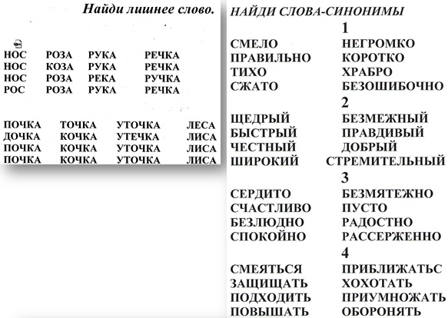
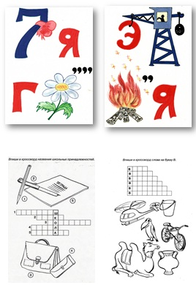

УПРАЖНЕНИЯ ДЛЯ РАЗВИТИЯ СКОРОСТИ ЧТЕНИЯ
Динамическое чтение
На доске, на экране или на карточках записан столбик слов из 5 -7 слов с постепенным увеличением количества букв в словах.
Бинарное чтение
Одну таблицу или текст читают два ученика одновременно.
« Очередь»
Сначала читает учитель, затем читают ученики ту же таблицу или текст.
«Буксир»
а) Учитель читает вслух, изменяя скорость чтения. Ученики читают вслух, стараясь успеть за учителем.
б) Учитель читает вслух, дети про себя. Учитель останавливается. Ученики показывают слово, где остановился учитель.
« Ловушка»
Учитель или хорошо читающий ученик читает знакомый текст и заменяет некоторые слова синонимами. Ученики ищут эту замену.
«Прыжки»
Чтение через слово.
«Фотоглаз»
На доске столбик слов, которые ученики читают определённое время. Слова закрываются, дети по памяти называют прочитанные слова.
« Найди меня»
На листах написаны строчки букв, между буквами «спрятаны» целые слова. Их нужно найти.
«Счёт слов»
На максимальной скорости дети читают текст и одновременно считают слова. Перед чтением ученикам задаётся вопрос. На который они должны ответить после окончания работы.
« Сканирование»
За 20-30 секунд ученики «пробегают» глазами текст в поисках важной информации
